Информация к проекту решения по заявлению:
1.26 Рааб Н. В.
Земельный участок:
кадастровый номер 54:35:063090:4;
местоположение: обл. Новосибирская, г. Новосибирск, Ленинский район, ул. Пилотов, дом 57;
площадь 751 кв.м.; (планшет 113).
Зонирование: Зона застройки индивидуальными жилыми домами (Ж-6).
Заявленные требования: с 3 м до 1,2 м со стороны земельного участка с кадастровым номером 54:35:063090:7 в габаритах объекта капитального строительства.
Обоснование согласно заявлению: в связи с фактическим расположением объекта капитального строительства
Планируется: реконструкция жилого дома

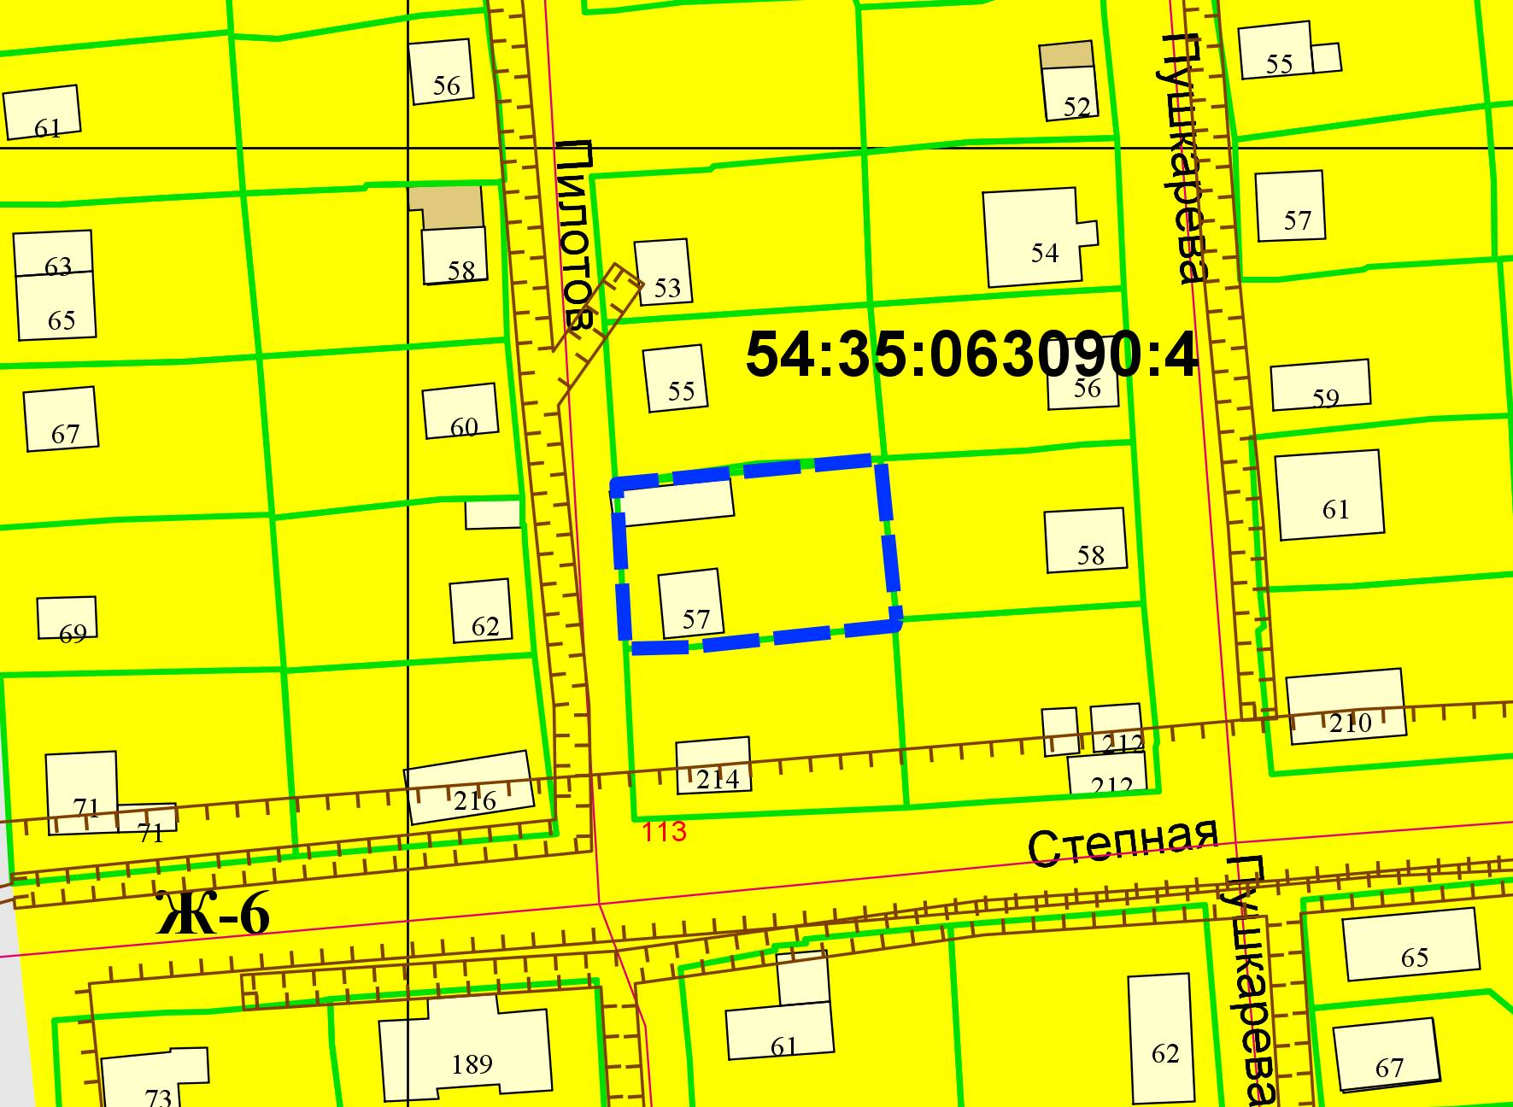
1,2 м
: 7

